МБОУ «Гимназия № 20 имени Абдуллы Алиша » |  | ДРУЖБА | Май, 2020 года
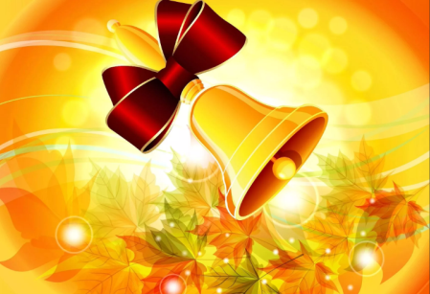 Дуслык 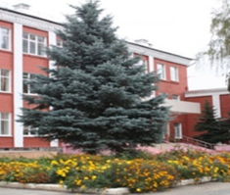
Май, 2020 нче ел
“Соңгы кыңгырау”
Быел бик үзенчәлекле 2020 елда гимназиябезне тәмәмлаучы иң дус,тату,матур чыгарылыш сыйныфы өчен «Соңгы кыңгырау» бәйрәме башка форматта узачак.  Тормыш шундый ул, балалар, аның үз кануны,үз кагыйдәләре бар. Һәм сез моңа әзер булырга тиеш. Бар да узар, тик, мәктәп еллары, сыйныфташларыгыз, шау-шулы тәнәфесләр, кызыклы дәресләр һәм сезнең өчен «ут йотып» торган, ныклы белем биргән укытучылар сезнең күңелегезгә, хәтерегезгә уелып калырлар. Тормыш ул сынаулардан тора.  Сынауларда сынатмасагыз иде. Барыр юлларыгыз туры,куйган максатларыгыз уйланылган, дусларыгыз ышанычлы булуын телибез.  Хөрмәтле әти-әниләребез!Сез бик тәртипле, инсафлы балалар тәрбияләп үстергәнсез. Киләчәктә дә алар сезне матур эшләре, изге гамәлләре,уңышлары белән куандырып торсыннар.  Балалар!  Адашмагыз озын зур юлларда,  Кыйбла булсын изге гамәлләр,  Урап узсын сезне киләчәктә  Борчу-хәсрәт,кайгы-бәлаләр!  Хәерле юл сезгә, балалар!  Рәхимә Минвәлиевна Арсланова,  директор,  К.Насыйри премиясе лауреаты.  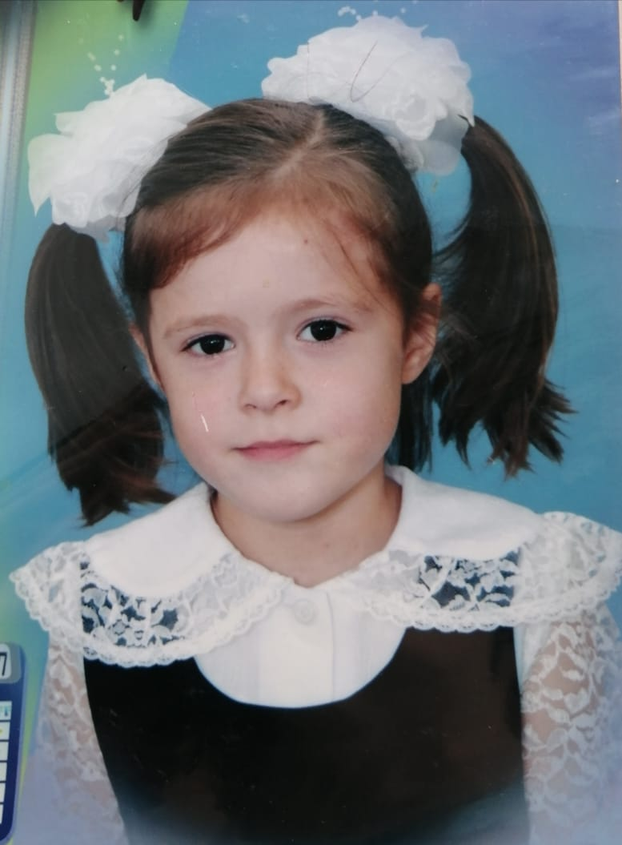  Хәтирәләр...  Бу сишәмбенең иртәсе иде. Тәрәзәгә кояш елмая иде, ә урамнан әле җылы якларга китеп өлгермәгән кошлар җыры ишетелде. Тагын мине нинди могҗизалар көтәсен белмичә, мин "мәктәп" дигән сәер җиргә җыендым. Элек апамның сүзләреннән генә ишетеп белә идем. Юлда үземнең яшьтәшләремне очраттым. Хәзер искә төшерсәм...елмаям, без бик кызык идек - баштан да зур кебек ак бантиклар, малайларда озын галстуклар, безне артка таба тартып торучы рюкзаклар. Ләкин олы класс укучыларын күргәч, болар барысы да онытылды.  Без сокланып, авыз ачып аларга карап тордык. Шул арада чәчәкләр белән күп кешеләр пәйдә булды. Гүя без чәчәк ярминкәсенә килгән...  Горизонтта бик зур бина, сары, кызыл яфраклар белән бизәлгән һәм апаның яңгырау тавышы. Ул балаларны бәйрәм белән котлый иде. Аның тавышы җиңелчә җил белән кушыла иде. Мөгаен, ул вакытта, җәй узган кебек, балачакның үтүен аңламаганмындыр....  Котдусова Әминә  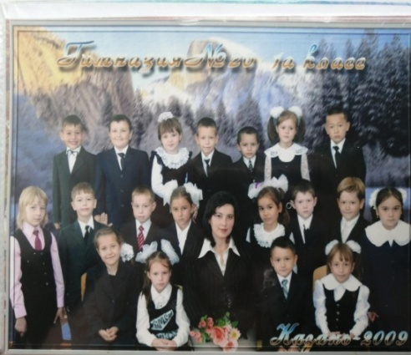  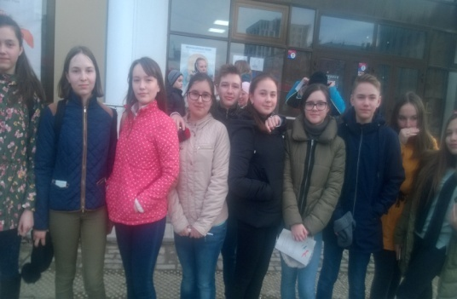  Иптәшләремә  Беренче класска килдем, белгәннәрем бик сирәк,  Бер белмәгән балалар белән ничек укырга кирәк?  Ояла-ояла якынайдык ,бер-беребезне белештек,  Соңгы чутта бертугандай мәңгегә ияләштек.  Кыюлыгыбыз да артты, курыкмый да башладык,  Бер-беребезне күрә алмасак, ямансулый башладык.  ****  Еллар үтте, тора-бара унберенче сыйныф та җитте,  Уку елы башланып, ахырына да якынлашты.  Хәзер инде аерылабыз, аерылу рәхәт булмас  Киләчәк тормышыбызда, араларыбыз бозылмас.  Нигметзянова Лилия  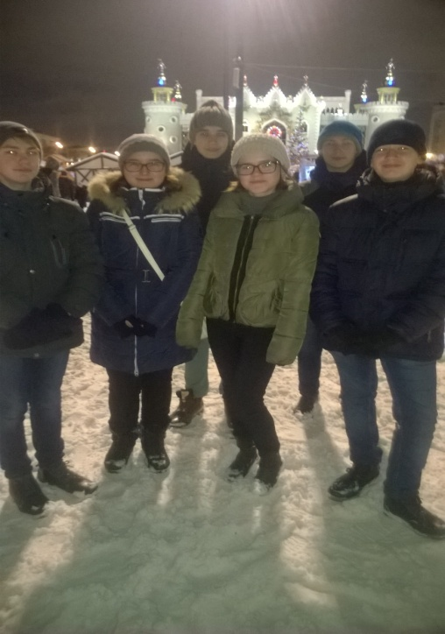  Мэктэп еллары!  Нинди гүзәл көннәр!  Тупланганнар аңа барысы да:  Укучының кайгы-шатлыклары,  Яшь кызларның сагышы…  Шау-гөр килеп узган кичәләр,  Яшьләрнең шат, шаян җырлары,  Яшь кызларның керсез хыяллары,  Җырлап уткән мәктәп еллары.  Синдә кала, барысы синдә кала  Гүзәл уку, мәктәп еллары.  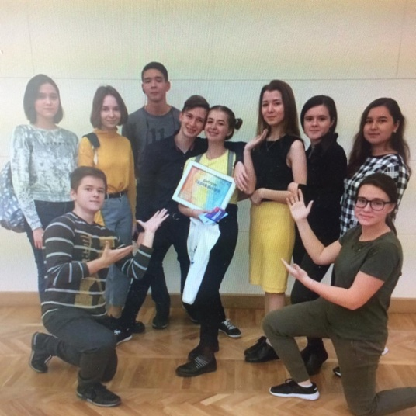  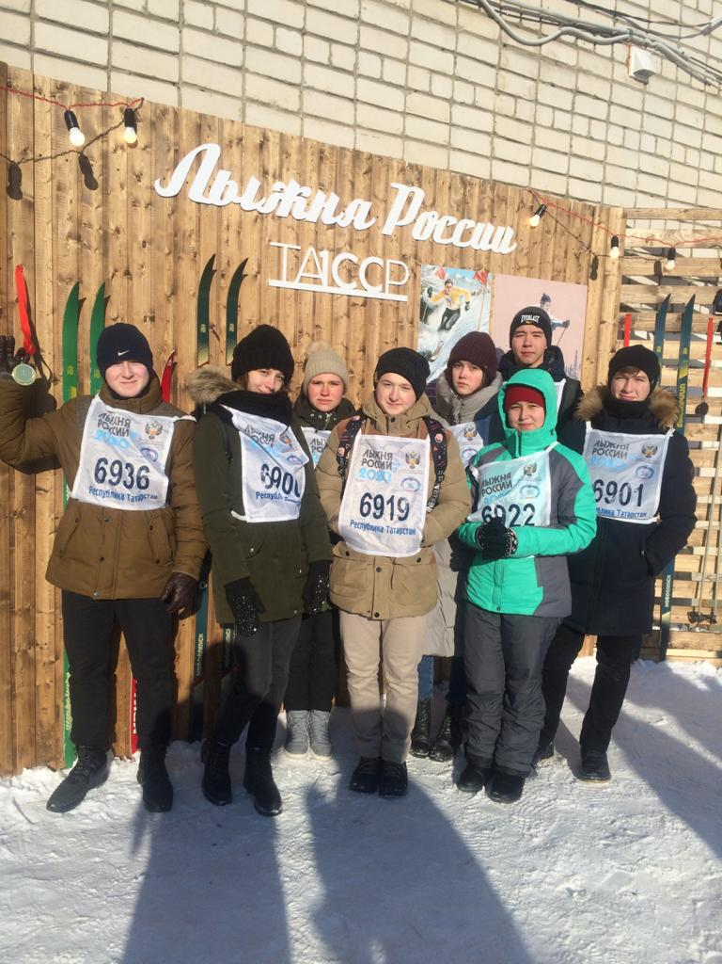  Онытмамын сине беркайчан да,  Изге йортым - минем мәктәбем  Биргән белемең һәм тәрбияң өчен  Сиңа мең-мең рәхмәт әйтәмен!  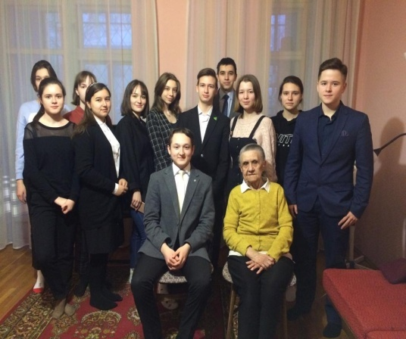  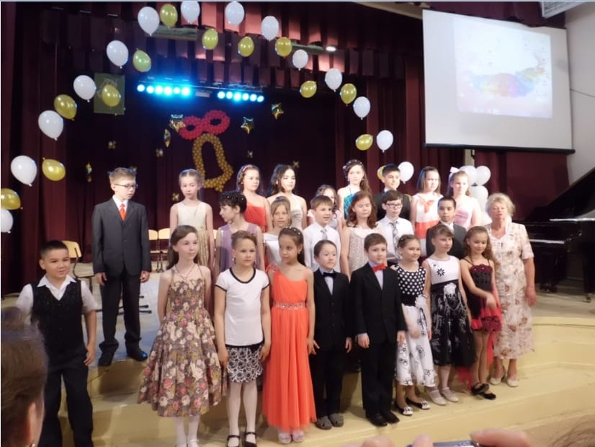 | 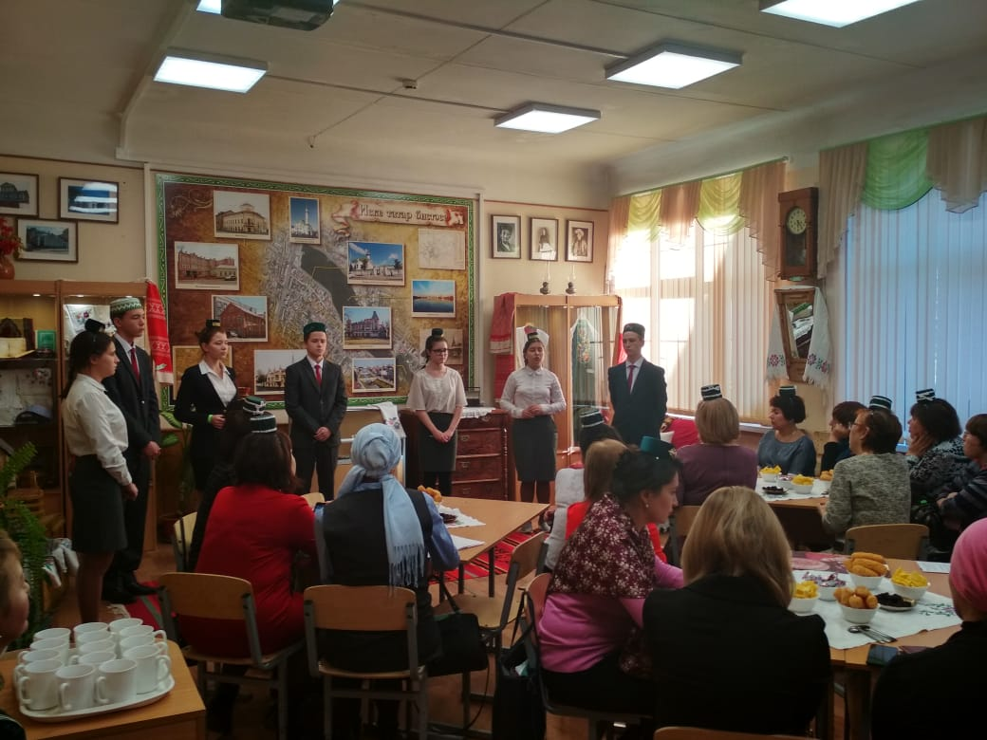  Егетләр,кызлар!  Сезнең иң матур мәктәп еллары безнең гимназия белән бәйләнгән! Ул елларны сез шатланып, юксынып, сокланып искә алырсыз! Сезгә теләк: кайда гына булсагыз да укыткан укытучыларыгызны онытмагыз! Аларның киңәшләрен тормышыгызда кулланып югары максатларга ирешергә язсын!  Китапханә мөдире:  Садыйкова Рима Ильдус кызы  Дорогие, ребята!  Спасибо вам за годы совместной учёбы, за весёлые праздники, за интересные проекты, за юмор и смешные сцены.  Школьные годы за плечами. Впереди долгий интересный путь. Желаю новых открытий, друзей, удачи, везения, больших достижений.  С уважением и благодарностью Айгуль Ирековна.  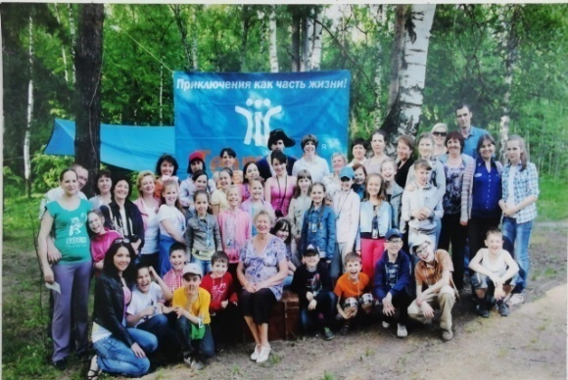  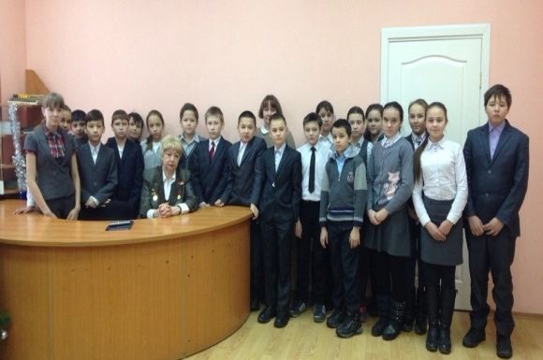 Минем “20нче гимназиям”  Безнең гимназиядә уку кызык һәм күңелле булды. Әкренләп без әйләнә-тирәбездәге дөнья турында күбрәк белдек, санарга өйрәндек, планетабызның серләренә төшендек, физика һәм химия дәресләрендә тәҗрибә тупладык, шигырьләр өйрәндек,Россия һәм чит ил авторларының иҗаты белән таныштык.Мәктәп тормышыбызның зур өлешен алып тора. Буш сәгатьләрдә без дусларча мөнәсәбәтләр корырга өйрәндек, үсә бардык, сыйныфташлары һәм дуслары белән рәхәтләнеп ял иттек. Бүген без инде чыгарылыш сыйныф укучылары. Безне "балалар" дип атарга да авыр. Без олы тормышка китәргә, җаваплылык һәм бурычлар дөньясына чумарга әзер, әмма безгә куркыныч түгел. Без әзер һәм беләбез, анда мәктәптә кебек кызыклы булачак.  Мәктәп безне барысын да яхшы, вакытында эшләргә, дөрес итеп планлаштырырга, үзләрен тугры һәм тәртипле итеп тотарга өйрәтте. Әлбәттә, олы тормышта кыенлыклар булачак, аннан башка берничек тә булмый. Әмма, укытучылар безне авырлыктан курыкмаска, башны күтәрелгән җиңеллек белән авырлыкларны җиңеп чыгарга өйрәттеләр. Кадерле 20 нче гимназия, шушы унбер ел мәңге минем хәтеремдә калачак , барысы өчен дә рәхмәт!  Әхтәмов Альмир  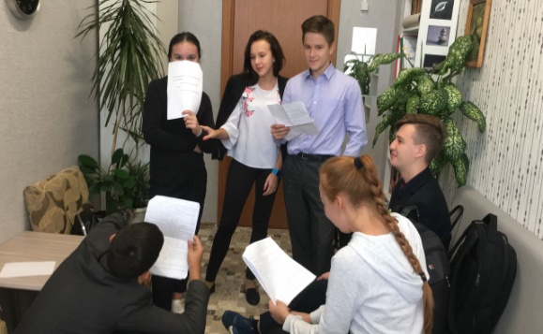  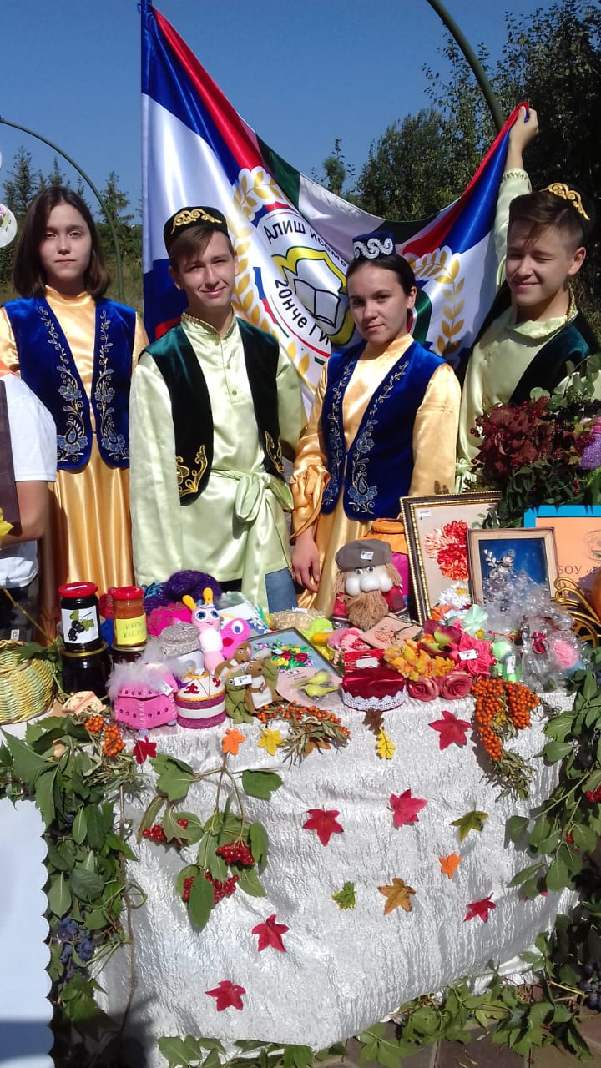  Чәчләремә кунган күбәләкләр  Балачагым болынында калды.  Әй, мәктәбем, бүген бусагаңнан  Зур тормышка ясыйм тәүге адым.  Юк, шомыртлар түгел кочагымда,  Ак канатлы ярсу хыялларым.  Пар канатлар куйдың иңнәремә,  Яулар өчен тормыш кыяларын.  Шаулап-гөрләп узган кичәләргә  Күпме дәште көмеш кыңгыраулар.  Мәктәбемнең серле авазлары  Төшләремә кереп яңгырарлар.  Хәерле юл теләп озатып кала  Шомыртларның ап-ак тәлгәшләре.  Еллар узгач, бер кайтырбыз әле,  Сау булыгыз, укытучылар, мәктәбем.…  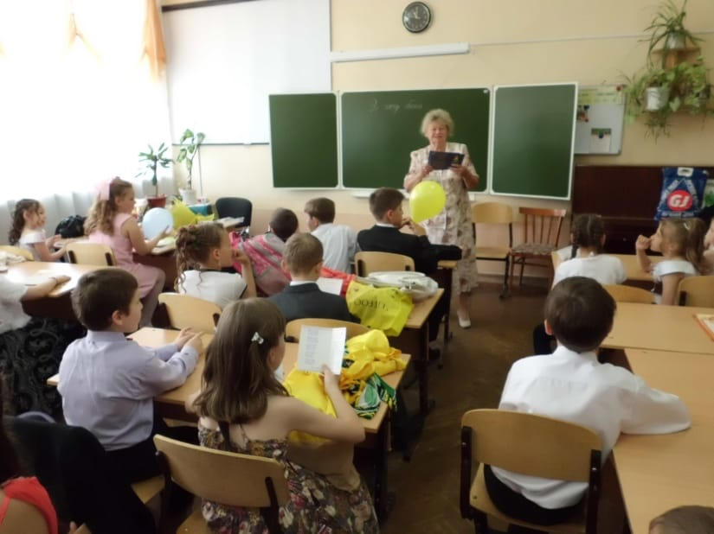  За эти годы вместе пережили  Мы столько поражений и успехов,  А сколько тем прошли, задач решили,  А сколько слёз, прозрений, боли, смеха!  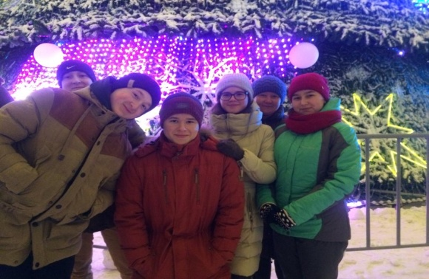  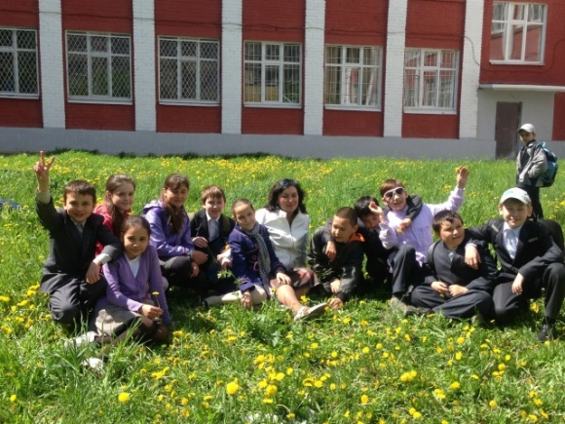  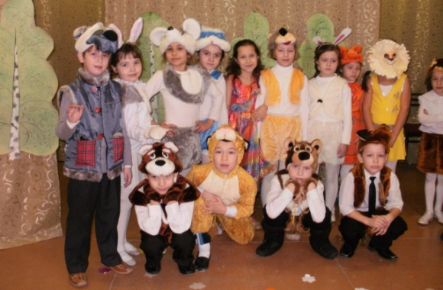  Баш очыннан ак болытлар ага,  Ак болытлар-безнең балачак.  Балачакка кире кайтып булмый,  Алар шулай ап-ак калачак.  Ак болытлар-безнең балачак.  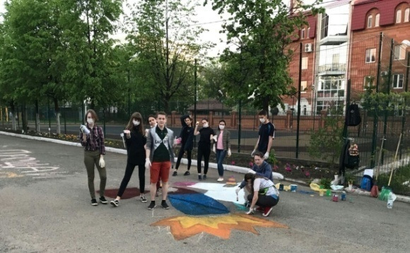  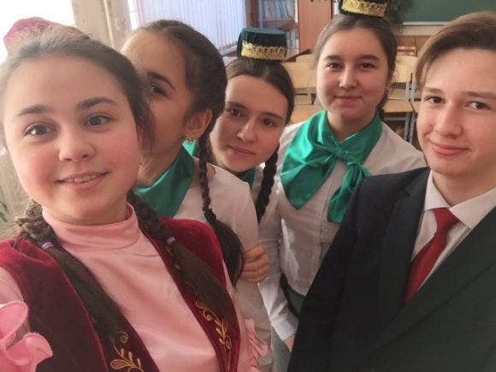  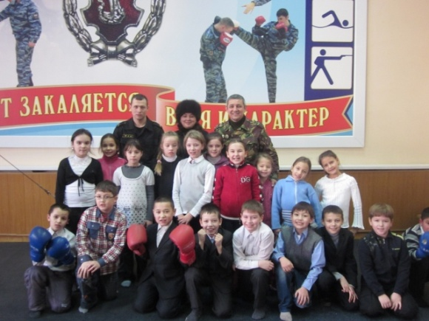 |  | Уважаемые преподаватели гимназии №20!  Примите нашу искреннюю благодарность за то, что многие годы вы делились бесценными знаниями, делали для нас обучение не только интересным и полезным, но и – приятным. Спасибо за поддержку, внимание к нашим успехам и неудачам.  Отдельная благодарность – за критику и плохие оценки…  Именно они помогали нам совершенствоваться, становиться лучше и умнее. Вы были одними из тех людей, которые строили наши судьбы, любили искренне всех нас, заботились, давали бесценные советы. Нам искренне грустно с вами расставаться, но мы надеемся на новые встречи. Верим, что когда состоится новая встреча, у нас будет возможность порадовать вас своими жизненными и профессиональными успехами!  От всей души желаем вам крепкого здоровья, талантливых учеников и удовольствия от работы!  Наша благодарность безмерна! Ведь нет меры добру, любви и мудрости, которой Вы нас одарили.  От имени всех выпускников Галеева Аделина  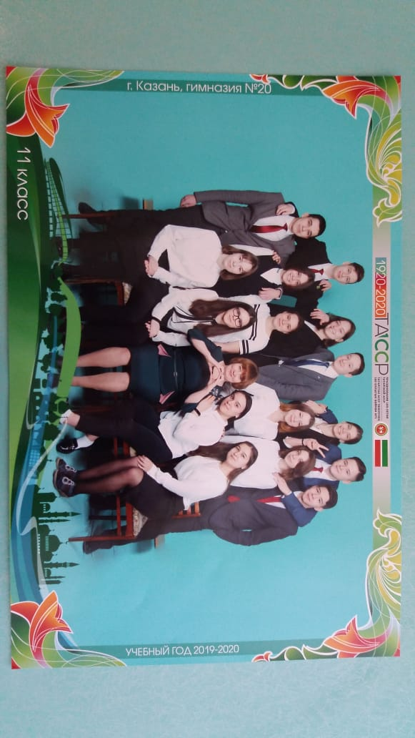  * * *  Кайчан гына бу көн, бик еракта  Килеп җитмәс кебек тоелды  Күңелемә мәктәп бала чактан  Китмәс өчен кереп уелды.  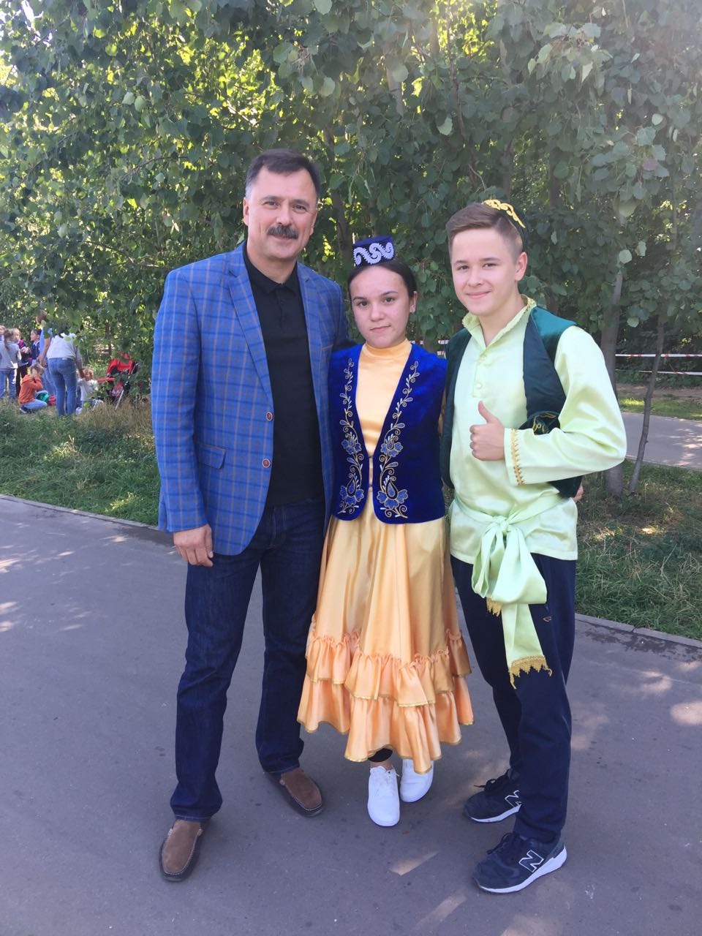  * * *  Хуш мәктәбем, дуслар, остазларым  Балачагым, яшьлек, мәхәббәт  Барлык хисләр монда ихлас һәм чын  Бөтенесе өчен мең рәхмәт.  * * *  Канат ярган нәни кошлар сыман  Талпынасыз очып китәргә  Яшь күңелегезне җилкендергән  Хыялларны чынлык итәргә  Аерыласыз сөйгән мәктәп белән  Гомерегезнең алсу таңында  Хәерле юл теләп озатабыз  Саф чәчәктәй тормыш язына…  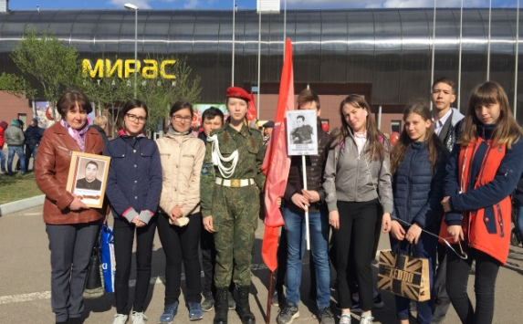  * * *  Уй хыялларыбыз канатлы  Кулыбызда чәчәк бәйләме  Еларгамы көләргәме бүген  Күңелләрнең иләс бер мәле…  Бәйрәм бүген барлык мәктәпләрдә  Хис ташкыны дулый күкрәктә  Укытучының моңсу карашлары  Озату сүзен яза йөрәккә.  * * *  Кеше гомере мәктәп юлы аша  Моңлы бер җыр кебек сузыла  Белем сукмакларын ера-ера  Киләчәккә юлы сызыла…  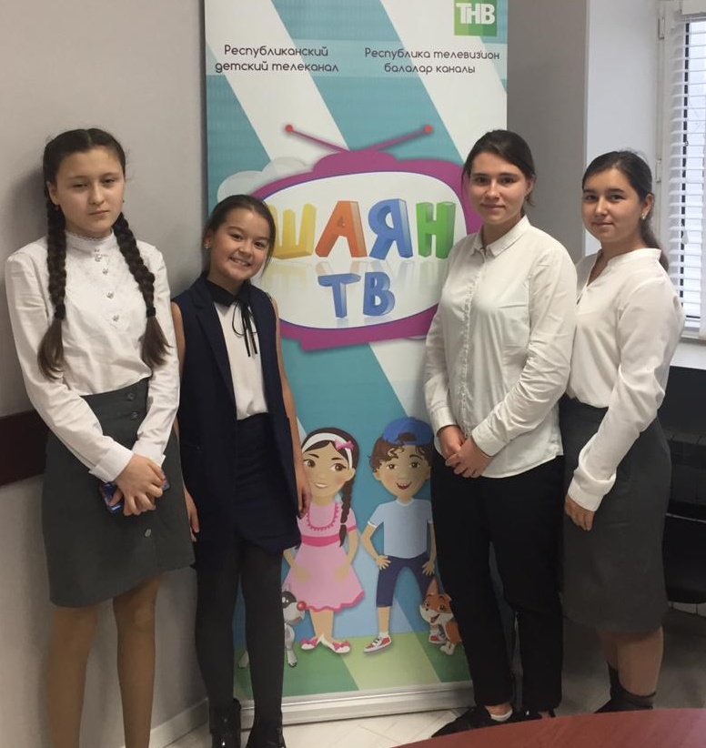  Мәктәбемә илтер юллар буйлап  Бала булып килә узасым.  Еллар үткәч килә: - Исәнме!-дип  Балачакка кулым сузасым.  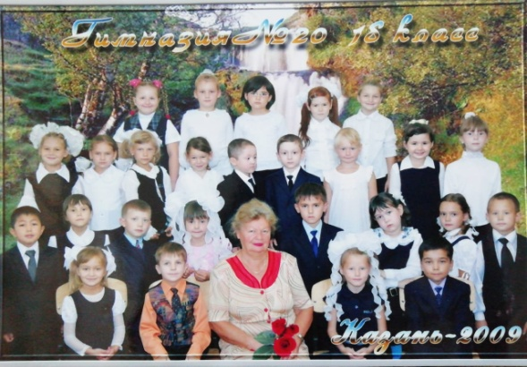  Бүгенгедәй күз алдымда тора  Очар коштай йөргән чакларым.  Сумка тотып сабак укырга дип  Борма сукмак буйлап атлавым.  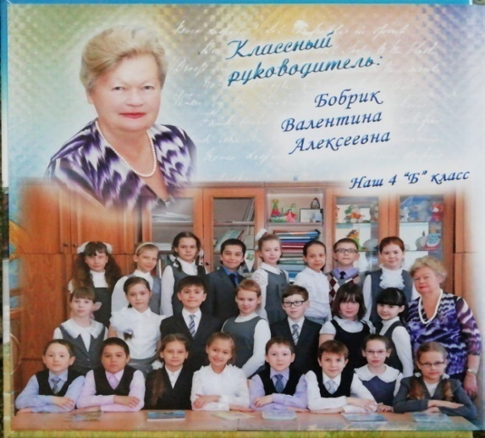  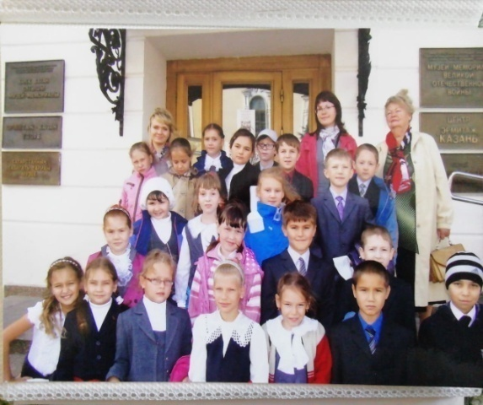  Кадерле укучыларым! Әле кайчан гына сез, нәни кызлар һәм малайлар, мәктәп бусагасын атлап кергән идегез, инде олы тормыш юлына басар вакытыгыз килеп җитте. Урта белем турында аттестат алырга санаулы гына көннәр калуына сөенсәгез дә, бергә укыган классташларыгыз, унбер ел буе белем биргән укытучыларыгыздан аерылу җиңел түгел.  Хәзер сезнең алда зур сынау – имтиханнар тапшыру, күңелегезгә якын һөнәр сайлау һәм шуның буенча укуыгызны дәвам итү. Сүз дә юк, сезнең аттестатка төп билгеләрне тормыш куячак. Әлбәттә, барыр юлыгызда сезгә мәктәптә алган белемнәрегез, игелеккә өйрәткән әхлак дәресләре ярдәм итәчәк. Киләчәктә сез, кем булсагыз да, гимназиябезне, белем биргән укытучыларыгызны онытмагыз. Сез – безнең киләчәгебез. Зур тормыш юлында очраган сынауларны, авырлыкларны җиңәргә ихтыяр көчегез нык, сабырлыгыгыз зур булсын. Барлык уй һәм хыялларыгыз тормышка ашсын. Киләчәгегез дә бүгенгедәй матур булсын. Барыгызга да сәламәтлек, бәхет һәм алдагы тормышыгызда уңышлар телим.  Хәерле юл сезгә, минем яраткан укучыларым!  11 нче сыйныф җитәкчесе  Зарипова Миләүшә Гаделҗановна  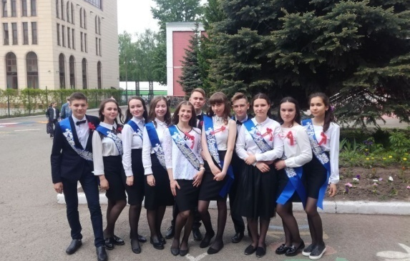  Баш мөхәррир: Р.М.Арсланова  Редколлегия:  Сиразова С.А.;Мәктәп үзидарәсе.  Укучыларның фәнни оешмасы.  Гамәлгә куелды  25 май, 2020 ел сәг. 16.00,  тираж 200 данә

